Февраль
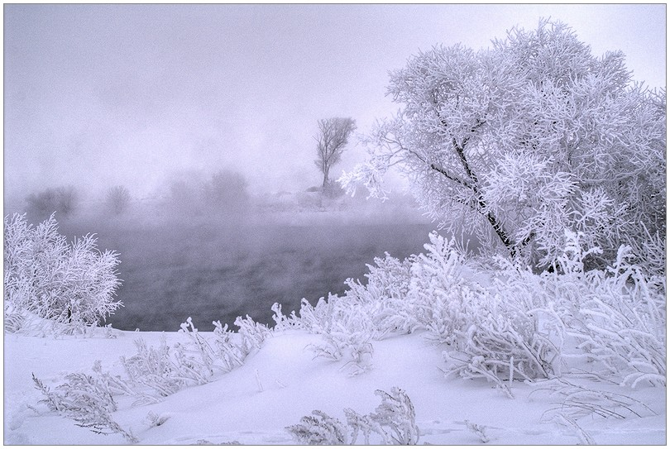
2 февраля – Всемирный день водно-болотных угодий. Впервые был отмечен в 1997 году в честь годовщины принятия Рамсарской конвенции. Конвенция о водно-болотных угодьях, имеющих международное значение преимущественно в качестве мест обитания водоплавающих птиц, была подписана 2 февраля 1971 года в городе Рамсаре (Иран). Документ призывает к сохранению и рациональному использованию водно-болотных угодий как средства достижения устойчивого развития во всем мире.
2 февраля – день сурка. Отмечается в Соединенных Штатах Америки.
19 февраля – Всемирный день защиты морских млекопитающих, называется также Днем Кита. В этот день Международная китовая комиссия ввела запрет на китовый промысел, поскольку 20 из 80 видов китов находятся на грани исчезновения. Сейчас промысел китов разрешен только для удовлетворения потребностей коренного населения (так называемый, аборигенный) и в научных целях по специальным разрешениям правительств-членов МКК. Отмечается праздник с 1986 года.
27 февраля – Международный день полярного медведя (День белого медведя)
Праздник отмечается ежегодно. В первую очередь праздник актуален для пяти стран, на территории которых обитают популяции белого медведя, – России, Норвегии, Канады, Гренландии и Соединенных Штатов Америки (Аляска). В США занесли полярного медведя в Красную Книгу со статусом вида, находящегося под угрозой исчезновения. Канада и Россия определили статус белого медведя как «уязвимый вид». Сегодня в мире насчитывается примерно 20-25 тысяч особей белого медведя. Из 19 субпопуляций полярного медведя – восемь уменьшились, три остаются стабильными, одна увеличилась. Данные об остальных семи субпопуляциях собрать пока трудно. Таяние льдов в Арктике может привести к исчезновению двух третьих белых медведей к 2050 году.

Отдел охраны окружающей среды и
природопользования комитета
градостроительства и развития
инфраструктуры администрации
Чайковского муниципального района

